地点：东京&静冈&名古屋
主题：关于《日本工业4.0标杆学习之旅》的邀请函
从“精益化”到“智能化”的演进
——日本工业4.0标杆学习之旅

课程背景

全球工业革命的时间节点

截止目前，人类历史上已爆发了四次巨大的科技与工业革命。2013年，伴随着工业4.0在汉诺威工业展上的正式提出，以智能制造为标志的第四次工业革命在全球掀起了一轮新工业革命的浪潮。作为坚持制造业是立国之本的工业化强国——日本，也毫不示弱：政界，日本经济产业省把3D打印机列为优先政策扶持对象，计划当年投资 45亿日元，实施名为“以3D造型技术为核心的产品制造革命”的大规模研究开发项目；业界，三菱电机、富士通、日产汽车和松下等日本电子、信息、机械和汽车行业的主要企业等组建名为“产业价值链主导权”的联盟，共同探讨工厂互联的技术标准化，并争取使其成为国际标准。
综合比较各国在工业4.0领域的规划和布局，日本有两大核心优势比较突出，也堪称行业典范：
一是在工业自动化领域内，自动化技术发展的高度产物——工业机器人是工业4.0大的生态系统中重要的一环。日本工业机器人的开发和应用开始于20世纪60年代，20世纪80年代，由于机器人比其他自动机械应用得更广泛，逐渐在新的生产系统中起到了核心作用，并独自作为一个产业而迅速扩展。目前，日本已在发展第三、四代工业机器人的路上取得了举世瞩目的成就，其机器人产业也成为全球的领导者。二是在管理方面，实施工业4.0的一大核心问题是构建智慧工厂的生产线，解决这一问题需要一种精细化的生产管理模式即精益管理。而这一生产方式正源自于日本的丰田生产方式，作为丰田制胜的法宝，精益在全球被广泛运用。
工业自动化是德国得以启动工业4.0的重要前提之一，精益管理是实施工业4.0的管理保障。鉴于此，华制国际特推出“日本工业4.0标杆学习之旅”，一方面从技术上，考察日本自动化发展水平，见证世界前沿的机器人技术，激发创新灵感，全面提升企业的自动化水平；另一方面从管理上，溯源精益生产，探究工业4.0时代符合中国企业导入精益生产的路径，掌握品质管理策略。双管齐下，扫清中国企业的工业4.0之路上的障碍，同时，探索日本从“精益化”到“智能化”的演进路径，布局中国版工业4.0的发展蓝图。

学员对象

企业董事长/总裁/总经理、副总裁/副总经理、总监/部门经理等中高层管理者
行程安排

出发前：行前培训
前一天 | 行前培训：《全球视野下的工业4.0》
进入21世纪，新一轮科技革命和产业变革正在孕育兴起，全球科技创新呈现出新的发展态势和特征，以大数据、互联网为代表的信息技术正无孔不入地融入制造业，对制造业的传统发展模式产生了巨大冲击。在新一轮科技革命和产业变革与中国加快转变经济发展方式、建设制造强国的历史性交汇时刻，在全球范围内对标德国工业4.0、美国工业互联网、日本工业4.0等发展策略，对于中国从“制造”迈向“智造”，从工业大国转型为工业强国意义深远。
Day1（周日）上海-东京：搭乘班机前往日本东京
09:30-12:00 | 办理登机手续，托运行李（机场午餐）
12:00-15:55 | 上海浦东国际机场——东京成田机场  （东方航空MU521，北京时间12:00起飞，日本当地时间15:55抵达，航程时间约2小时55分钟，以下为日本当地时间）
17:30- | 入住酒店，晚餐
Day2（周一）东京：从自动化工厂与工业软件运用，了解日本工业4.0发展特色
08:30-09:00 | 开营典礼
09:00-12:00 | 课程培训：《自动化工厂的设计理念与自动化人才培养》
自动化工厂是指整个工厂实现综合自动化，它包括设计制造加工等过程的自动化，企业内部管理、市场信息处理以及企业间信息联系等信息流的全面自动化。日本是全球第一个诞生无人工厂的国家，随着技术的进步以及人力成本的提升，自动化无人工厂在世界范围内逐渐普及，越来越多的人工智能被应用在生产领域，成为现代制造业的新生力量。本课程就将以理论和案例相结合，从自动化工厂的概念，自动化工厂应该具备的硬件和软件条件、自动化工厂需要的人才，以及如何培养自动化工厂所需人才等角度全面解析自动化工厂在日本制造业中的发展。
12:00-14:00 | 午餐&休息
14:00-17:00 | 课程培训：《生产现场的IT管理与软件应用》
工业4.0时代，工业软件被提升到了前所未有的高度。工业4.0将各种工业软件充斥到制造流程之中，从供应链管理、产品设计、生产管理、企业管理等维度，提升“物理世界”中的工厂/车间的生产效率，优化生产工程。可以说，运用精益化工业软件已成为实现工业4.0的必要之路。那么，如何实现从人员管理到IT化管理的合理迈进？如何开发和运用符合工业4.0的现场IT软件？如何实现精益化软件和现场生产的合理结合？这些都是工业软件运用中不可回避的问题。
17:30-19:30 | 欢迎晚宴
Day3（周二）东京-静冈：学习智能化物流系统布局，考察如何打造制造业互联工厂
09:30-11:30 | 参观智能自动化物流的代表——丰田自动织机株式会社  交流主题：如何打造完善的智能化物流系统
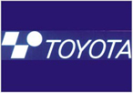 | 丰田自动织机株式会社建立于1926年，广泛生产各种工业设备，包括叉车、起重机、小型轮式装载机以及牵引车，还生产最新式的物资搬运系统，如自动货架分拣机和自动搬运车。其汽车空调压缩机、产业车辆和纤维机械的生产都是属于世界第一。  看点：完善的智能化物流系统；数字化仓库系统保证生产的顺畅，JIT生产制度；自工序品质确保；合理化改善。
12:00-13:30 | 午餐&休息
14:00-16:00 | 参观日产横滨工厂自动化生产线  交流主题：如何打造汽车制造业的互联工厂？
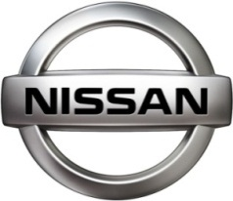 | 日产汽车株式会社是日本的一家汽车制造商，由鲇川义介于1933年在神奈川县横滨市成立，目前在二十个国家和地区（包括日本）设有汽车制造基地，并在全球160多个国家和地区提供产品和服务。横滨工厂是日产集团旗下样本工厂之一，1933年创立的日产大厦保留至今，创始之初开始生产日产的高级发动机组装，2004年起在生产线上配置智能机器人，大幅度提高生产效率和降低员工人数，目前智能自动化已经达到该工厂的40%。  看点：智能化生产线，自动化工具,QC小组活动，改善，高品质生产。
16:00-18:30 | 乘坐大巴前往静冈
18:30-20:30 | 晚餐，入住酒店
Day4（周三）静冈-名古屋：揭示工业机器人技术现状，探究工业大数据的运用与发展
09:00-11:00 | 参观机器人工厂YANAGIHARA MECHAX  交流主题：全流程机器人生产的实施和保障
 | YANAGIHARA MECHAX创建于1924年，主要从事工业机械、食品机械、工业印刷机械、自动化设备等生产，1985年开始智能机器人的设计、开发与制造。YANAGIHARA MECHAX是发那科公司的重要供应商之一。  看点：智能化生产，机器人设计-开发-制造全过程。
11:00-12:00 | 午餐
12:00-14:30 | 乘坐大巴前往名古屋
14:30-17:00 | 课程培训：《大数据运用与工业自动化》
当前，全球正经历着物联网和大数据等方向的演进，海量数据的采集和分析结合高度自动化的生产，衍生出数字化工厂和工业4.0等概念。以大数据为基础的新一代信息驱动企业决策正在成为主流，越来越多的企业正在选择通过利用无数相互连接的数据库系统的支持，来获取越来越大量的数据。然而，对于制造业来说大数据是否是一个完全陌生且未知的挑战呢？本课程就将从大数据的摄取途经和获取方法、大数据或给工业活动带来的新增长点以及大数据的运用案例为您解答大数据运用与工业自动化的发展与未来。
17:00-18:00 | 晚餐
18:00-19:00 | 入住酒店
Day5（周四）名古屋：参访丰田整车工厂，探讨工业4.0下的设备管理
08:30-09:30 | 乘车前往丰田整车工厂
09:30-11:30 | 企业参访：丰田整车堤工厂  交流主题：工业4.0下的TPS创新之道
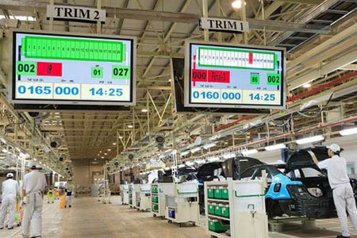 | 丰田集团旗下直属十二家工厂之一，早期以制造纺织机机械为主，创始人丰田喜一郎1933年在纺织机械所设立汽车部，从而开始了丰田汽车公司的制造汽车的历史。丰田集团公司由14家子公司组成；日本国内有12家生产工厂；海外生产基地一共有26个国家和地区，53家组成。  看点：自工序品质检查、无人驾驶AGV物料车、多能工、物流配送、JIT生产、水蜘蛛补料系统、安灯使用、呼叫拉绳开关、多品种小批量生产管理等。
12:00-13:00 | 午餐
13:00-14:00 | 乘车返回名古屋
14:00-17:00 | 课程培训：《TPS与设备维护TPM》

工业4.0的特点非常清晰，即通过信息通讯技术和网络空间虚拟系统相结合的信息物理系统，将制造业向智能化转型。这种转变下，工业4.0中“智能制造”、“智能生产”和“智能物流”的主题，将使企业高度自动化、高度信息化、高度网络化，这也势必大大提升企业对设备的关注度，同时也对工业4.0环境下的设备管理提出新的要求。面临这种全新的工业环境，设备管理者该如何应对挑战与机遇？本课程就将从工业4.0中设备的重要性和设备的变化、如何实现设备的TPM以及M2M的设备维护等角度为您一一解答。
17:00-18:30 | 晚餐
Day6（周五）名古屋：厘清TPS和工业4.0的发展关系，参观丰田产业技术纪念馆
09:00-12:00 | 课程培训：《TPS与工业自动化结合高品质和高效率的生产方式》

从历史维度来看，制造业经历了大批量生产、精益化生产两个阶段，目前正向智能制造推进。对于工业4.0而言，网络化、数字化、物联网都是服务于精益的技术手段，简单地堆砌这些技术手段很难达到预期的效果，因此精益生产非但没有过时，还将成为工业4.0中的整合各项先进技术为一体的最佳工具，因此可以说精益管理是实施工业4.0的管理保障，通过精益运营，能更加有效地保证智能制造的实施。
12:00-13:00 | 结业发表&结业仪式
13:00-14:30 | 午餐
14:30-17:00 | 参观丰田产业技术纪念馆
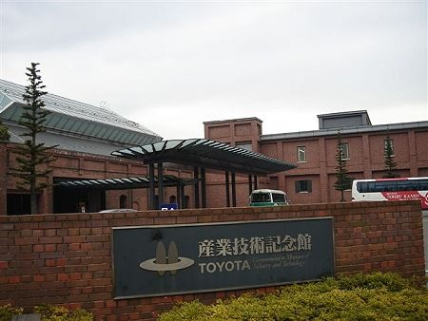 | 丰田产业技术纪念馆所在的地址原为丰田纺织的废弃厂房，是丰田汽车的前身。纪念馆共有三个展馆，分别为织布机展馆、压铸实验室以及汽车展馆。织布机展馆里记录了丰田织布机的发展历史，馆内的几十台设备将丰田历史脉络真实、直观地呈现出来。汽车展馆里除展示了汽车各个重要部件的发展史以外，还展示了丰田各个时期具有代表性的车型。在这里可以领悟到丰田的自动化生产、丰田的准时化生产、丰田混线生产的基本原理。  看点：汽车机械原理动态演示；现代汽车制造技术的真实过程模拟；汇集丰田所有代表车型。
17:00-18:30 | 结业庆祝晚宴
Day7（周六）名古屋：领略日本风土人情，探索工业文明背后的人文基因
09:00-13:00 | 文化体验：名古屋城、热田神宫
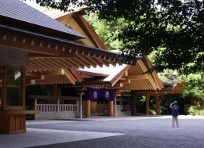 | 名古屋是日本第三大城市，这里拥有独特的文化与建筑，作为织田信长和德川家康的故乡，名古屋今天依然气势雄浑。豪壮坚固的名古屋城堡，集当时建筑技术之精华；日本最古老和地位最高的神宫之一——热田神宫，备受历代当权者的顶礼膜拜。或游览其中，抚摸名古屋历史脉络；或穿梭在名古屋城区林荫夹道，探索丰田生产方式的人文基因。
13:00-14:00 | 午餐
14:30-18:30 | 游览电器城、高岛屋
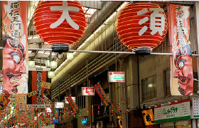 | 大须是名古屋地区最大的商业街。漫步在这里，各种店铺，应有尽有。各种商品琳琅满目，有充满日本气息的和服专卖店，有各种名牌商品的二手店，有家用电器的免税店，还有年轻人钟情的潮店。更有各种美味的小吃店，游戏光盘，流行CD，电脑手机配件等的专门店。被称为名古屋的秋叶原。
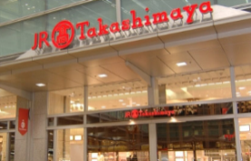 | 高岛屋百货公司具有180年历史的高岛屋是日本最大的连锁百货公司之一，在日本国内拥有20余家连锁店，2007年营业收入位居全日本百货公司之首。迄今为止，高岛屋百货只在海外开设了3家连锁店，即纽约、台北和新加坡，均在当地销售排行榜中位居前列。
18:30-20:00 | 晚餐
Day8（周日）名古屋-上海：精彩行程结束，返程
07:00-10:30 | 前往名古屋中部国际机场，办理登机手续，托运行李
10:30-12:00 | 名古屋中部国际机场——上海浦东国际机场  （东方航空MU2692，日本当地时间10:30起飞，北京时间12:00抵达，航程约2小时30分钟）
12:00 | 抵达上海浦东国际机场，精彩行程结束
注：以上行程为预定，实施时有部分调整的可能。
核心师资

- 熊谷英树
- 神奈川大学兼职讲师、山梨县产业技术短期大学校兼职讲师、自动化推进协会理事
- 1988年进入株式会社新兴技术研究所，现任株式会社新兴技术研究所专务董事、日本教育企划株式会社代表董事
- 山口胜彦
- 丰富的大型制造企业的IT部门从业经验，负责基于TPS的工厂升级项目，特别负责其中在最大化利用IT系统的基础上来提高工厂的生产效率、降低成本的活动，构筑了许多制造和物流的自动化体系
- 曾在IBM和丰田汽车的合资公司供职，期间负责向日本海内外的各制造企业导入各种生产管理、SCM、物流、CRM、管理会计、电子商务等领域内最新的IT解决方案，为客户国际竞争力的强化和利润最大化提供了支援
- 近年来，开始从事指导中国日资企业和现地企业基于改善和IT化的生产效率提升活动
- 林田博光  - 日本TPS资深专家、TPS培训师、TPS海外推广高级顾问  - 30余年丰田汽车工作经历，长期从事生产技术、生产管理等制造部门的指导和改善工作  - 10余年顾问指导经验，擅长根据TPS改善各种业务以及实践指导 | 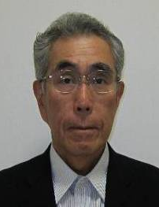
- 林 Hiroshi  - 自1963年至2008年（45年），先后在丰田车体总公司制造部、生产管理部，富士松工厂制造部、工务部，刈谷、Inabe工厂工务部，现一直担任加藤制作所总公司顾问  - 擅长零件准备系统建设及管理、新盘点体系构筑、生产管理系统改善、E-KANBAN导入、新工务SMS系统导入、交货包装形态调整机制等 | 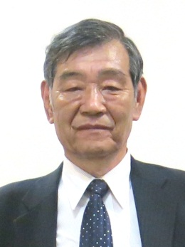
学习保障

1.资源保障
标杆企业资源：MICI拥有欧、美、日、韩等国家或地区220家世界500强标杆企业资源，并与美国通用、日本丰田、韩国三星、德国宝马等世界级企业建立了长期合作关系。
院校资源：MICI与哈佛商学院、沃顿商学院、西点军校、斯坦福大学、剑桥大学、牛津大学等著名高校深度合作，共同开发适于中国企业的产品及课程。
讲师资源：MICI建立了全球师资网络，讲师包括高校教授、业内专家、企业高管等，保证学员既能领略到业内最前沿的资讯，也能学习标杆企业的最佳实践。
2.产品设计保障
- 专业的产品设计团队，邀请国内外有专业卓见的一流专家学者、业内资深人士参与产品设计，保证产品与方案设计的专业度；
- 丰富的海外标杆学习服务经验，保证了从课程设计、讲师配置、标杆企业参观、沟通交流等环节最大限度贴近中国企业的实际需求；
- 缜密的客户需求分析及严格的方案审核制度，保证为客户制作的方案主题明确、行程合理、内容充实、逻辑清晰。
3.过程管理保障
◆出发前预学习、定向
提前制作并发放印有所有培训课件内容与参访企业情况的《学员手册》，供学员在出发前预习、定向；
举办行前主题培训，为学员预热；
导入个人学习，设定个人对标学习目标；
协助客户组织方制订学习管理规定，并要求、监督学员遵守。
◆学习过程中及时总结
每天学习结束后，分组进行研讨，及时回顾当天行程、巩固学习内容、分享参访企业感受，盘点当日心得收获，进行学习效果评价及意见反馈。
◆学习结束后制定变革行动计划
对标学习结束后，学员需进行学习成果汇报，而整团需提交一份大报告给企业项目负责人。企业项目负责人应组织学员研讨，分享学习收获，制定改善计划。
4.服务保障
为客户打造完美体验。MICI坚持“不遗余力地为客户打造完美体验”的服务理念，始终将客户及客户需求放在首位，做到产品定制化、设计人性化、服务生动化、体验延伸化、创新持续化，为客户营造积极的体验，创造独特的价值；
强大后台支持。由中国总部（上海）40余位专业人员组成后台支持体系，制定《海外学习订单管理流程》，用标准化流程成就MICI一流的服务品质；
行程经理中心制。由行程经理负责，推动海外资源整合、海外学习行程确定、出团物资准备、签证办理等各项工作，保证海外学习团组顺利出行；
领队海外负责制。领队携翻译、随团在海外快速响应客户需求，保证学习期间各项活动顺利开展；
吃住行保障。饮食上，中餐及学习地特色餐饮相结合，交叉合理安排；住宿上，入住四星级以上酒店；交通上，专用豪华大巴。
报名方式
联系人：杜老师 电话：010-62719327 13121135903
传真：010-51413865 邮箱：13121135903@qq.com

《日本工业4.0标杆学习之旅》报名表
课程名称 | 日本工业4.0标杆学习之旅 |  |  |  |  | 学习顾问
 |  |  |  |  |  | 联系电话
授课地点 | 东京&静冈&名古屋 |  |  |  |  | 传真号码
课程费用 | 10人均价：33800元/人  5人均价：34800元/人  1人单价：35800元/人 |  |  | 费用包含：
课程费用 |  |  |  | - 培训费、参观费、邀请函费、翻译费、教材费、场地费等  - 海外期间餐饮、住宿（标准双人间，单人间需补齐相关费用）及计划内交通费  - 往返机票费：国际航班经济舱标准  - 人身意外伤害保险费（最高赔偿额可达90万人民币）  - 指定景点观光旅游费：门票、导游费及小费
课程费用 |  |  |  | 费用不含：
课程费用 |  |  |  | - 中国境内的交通及食宿费用（含香港、澳门、台湾）  - 签证办理费用及签证辅导费用  - 行程列明以外的所有私人费用及个人原因引起的额外费用
课程费用 |  |  |  | MICI承诺：在海外不收取任何费用。
客户信息 | 公司名称 |  |  |  | 地址
客户信息 | 联络人 |  |  |  | 联系电话
客户信息 | 报名人数 |  |  |  | 总计费用
客户信息 | 序号 | 姓名 | 性别 |  | 电话 |  | 是否有护照 |  | 其他补充说明
客户信息 | 1
客户信息 | 2
客户信息 | 3
客户信息 | 4
客户信息 | 5
客户信息 | 6
客户信息 | 7
客户信息 | 8
客户信息 | 9
客户信息 | 10
客户信息 | 付款时间 | 2016年 月 日（请三日内以电汇形式汇款，款到即完成报名）
银行  信息 | 开户名称
银行  信息 | 开户银行 |  |  |  | 开户账号
备注：  1.MICI提供邀请函及专业的签证机构信息，不承担签证办理费用、签证辅导费用及由于身份、出境历史等原因而引起的拒签责任。  2.由于参加者自身原因造成延迟、更改、取消出行，请于出发之日前至少10个工作日以书面形式告知，由此产生的额外费用或经济损失，由参加者承担。  3.MICI拥有本活动最终解释权。 |  |  |  |  |  |  | 客户盖章：

